**Aula 18 - Listas (Parte 2)**

O conceito principal a ser explorado nesta aula é o de listas dentro de listas!

Para fazer um tipo de copia de dados para outra lista basta usar o comando “pessoas.append(dados[:]) “ Obs: “dados” é o nome de uma lista

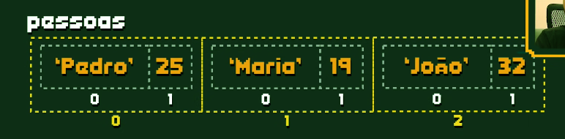

Também pode ser feito criando valores para listas dentro de uma lista… por exemplo:



Através destes valores eu posso usar maneiras diferentes de imprimir respostas…



Está é uma maneira de buscar o resultado “Pedro” pois Pedro está localizado no índice 0 da lista pessoas e depois no índice 0 da lista dados.



Estes são mais dois exemplos de imprimir valores.

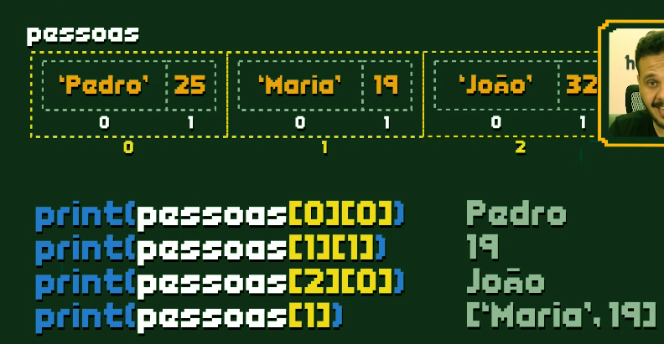

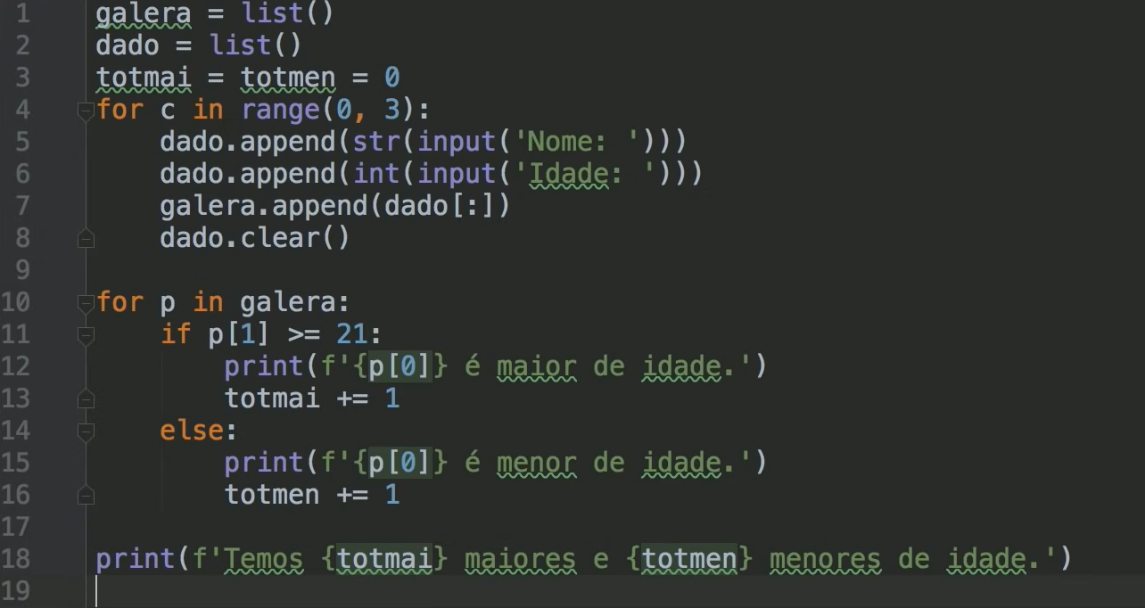

Estes são exemplos de usos dos comandos para listas dentro de listas onde se busca informações através de laços.

Dica importante:



Usar “[:]” é importante para copiar dados ao inves de tentar mudar direto dentro de outra lista pois o resultado sem “[:]” da erro, apenas fazendo com que nada seja incluido e sim apenas seja mudado os valores atuais da lista.